СТРАНИЧКА ШКОЛЬНОГО ПСИХОЛОГА
Добрый день, уважаемые учителя, ученики и родители!
"Школьный психолог Остащенко Ольга Васильевна приветствует вас! На этой странице вы узнаете, чем мы занимаемся, а также в каких случаях можно обратиться за помощью..."

Так же внизу страницы вы сможете найти форму записи на приём.
График моей работы: Пн-Чт, с 10.00 до 16.00.
Вы можете указать в форме удобное для вас время, и мы обязательно договоримся о встрече."

Cоветы психолога: как не поддаваться панике
в условиях пандемии
Паника, стресс и постоянный страх вызывают истощение, которое совершенно не способствует сопротивляемости организма и укреплению иммунитета.

Как не поддаваться панике:
- Убедитесь, что вы делаете все возможное, чтобы обезопасить себя и свою семью:
- мойте руки с мылом, пользуйтесь антисептиком, не трогайте руками лицо, глаза, рот и нос;
- по возможности оставайтесь дома, если нужно выйти за предметами первой необходимости – соблюдайте дистанцию с другими людьми, используйте маску и перчатки;
- не забывайте проветривать и делать влажную уборку;
- если вы простудились, повышается температура, есть кашель и затрудненное дыхание, вызовите врача;
- придерживайтесь рекомендаций органов здравоохранения и мер карантина;
- Изучите статистику по коронавирусу, в основном мы паникуем от неизвестности:
- в зоне риска пожилые люди и люди с тяжелыми хроническими заболеваниями;
- Соблюдайте информационную гигиену:
- доверяйте только проверенным источникам;
- меньше вовлекайтесь в разговоры и дискуссию о коронавирусе, нагнетающие панику;
- не концентрируйтесь на плохих новостях, в мире происходит много хорошего, например, читайте истории о том, как люди в разных странах поддерживают друг друга;
- проводите меньше времени в интернете, монотонные домашние дела хорошо отвлекают от тревожных мыслей;
- Не пытайтесь контролировать то, на что не можете повлиять:
- ощущение бессилия только растет, если вы пытаетесь контролировать ситуацию с коронавирусом, признайте свои ограничения и делайте только то, что от вас зависит;
- вы все еще можете выбирать, что вам делать в сложившейся ситуации, например, займитесь делами, которые давно откладывали;
- Позаботьтесь о себе:
- перейдите на удаленную работу, дистанционное обучение;
- научитесь высыпаться, плохой сон снижает иммунитет;
- отвлекитесь и проведите время интересно – делайте зарядку, начните читать новую книгу, смотрите фильмы, пересадите цветы, приготовьте что-нибудь вкусненькое, разберите завалы в шкафу;
- займитесь любимым делом или сделайте то, что давно откладывали;
Помните, паника – это страх неизвестного будущего. Чтобы с ней справиться, нужно сконцентрироваться на том, что есть здесь и сейчас.

Как сказал Соломон: «Всё пройдёт!.И это тоже!»

Берегите себя и своих близкий! Оставайтесь дома!

Если Вы не справляетесь с тревогой, Вы всегда можете обратиться за консультацией к школьным психологам.
Необходимо заполнить форму на сайте школы.
На время карантина и дистанционного обучения консультации проводятся дистанционно, с использованием удобных для Вас средств связи!

Основные направления работы школьного психолога:

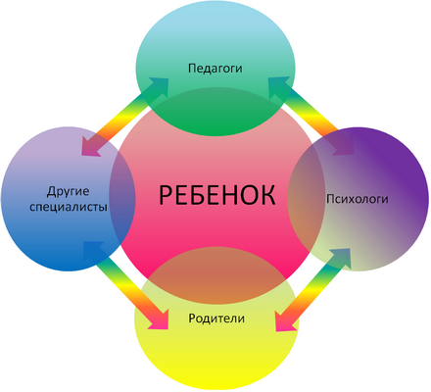

- психолого–педагогическая диагностика;
- профориентация;
- коррекционно–развивающая работа (индивидуальная и групповая);
- психолого–педагогическое консультирование учащихся, учителей и родителей;
- психологическая профилактика и просвещение;
- методическая работа.

Главной позицией психолога является создание условий жизненных систем и выбор этих систем для детей. При совместной работе психолога и педагогов у ребенка формируются условия для создания личностной позиции: осознание собственного «я», уверенность в себе и умение формировать собственное мнение. Школьный психолог выступает в роли организационного звена между детьми и педагогами, так как это необходимо для защиты интересов и выявления возможностей школьников. Взаимодействие психолога и администрации, а также педагогического коллектива приводит к созданию условий для охраны здоровья и развития личности обучающихся, их родителей, работников и других участников образовательного процесса. Школьный психолог является своеобразным связующим звеном между педагогами, родителями и детьми. Психолог помогает ребенку приобрести и усвоить социальный опыт через осознание своего поведения и построение собственной позиции – это помогает ребенку вырабатывать осознанное восприятие мира.

В каких случаях следует обратиться за помощью к психологу?

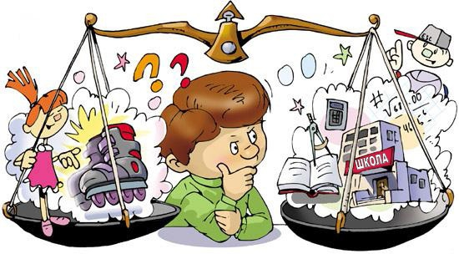

- Трудности в учёбе

Некоторые ребята учатся не так хорошо, как им хотелось бы. Причин тому может быть масса. Например, не очень хорошая память, рассеянное внимание или недостаток желания, а может быть, проблемы с учителем и непонимание, зачем всё это вообще нужно. На консультации мы постараемся определить, в чём причина и каким образом это исправить, другими словами, попробуем найти, что и как необходимо развивать, чтобы учиться лучше.
- Взаимоотношения в классе

Есть люди, которые запросто находят контакт с другими, легко общаются в любой, даже незнакомой компании. А есть, и их тоже очень много, такие, которым сложно знакомиться, сложно строить хорошие взаимоотношения, сложно находить друзей и просто чувствовать себя легко и свободно в группе, например, в классе. С помощью психолога можно найти способы и личные ресурсы, изучить приёмы для построения гармоничных отношений с людьми в самых разных ситуациях.

- Взаимоотношения с родителями

Иногда бывает так, что теряются общий язык и тёплые отношения с нашими самыми близкими людьми - с нашими родителями. Конфликты, ссоры, отсутствие взаимопонимания – такая ситуация в семье обычно приносит боль и детям, и родителям. Некоторые находят пути решения, а другим это сделать достаточно трудно. Психолог расскажет вам о том, как научиться строить новые отношения с родителями и научиться понимать их, и как сделать так, чтобы и родители понимали и принимали вас.

- Выбор жизненного пути

Девятый, десятый и одиннадцатый класс - время, когда многие задумываются о будущей профессии и вообще о том, как бы они хотели прожить свою жизнь. Если вы не уверены? каким путём вы хотите пойти, всегда есть возможность пойти к психологу. Он поможет вам осознать свои мечты, желания и цели, оценить свои ресурсы и способности и понять (или приблизиться к пониманию), в какой сфере (сферах) жизни вы хотите реализоваться.

- Самоуправление и саморазвитие

Наша жизнь настолько интересна и многогранна, что постоянно ставит перед нами массу задач. Многие из них требуют недюжинных усилий и развития в себе самых разнообразных личностных качеств, навыков и умений. Можно развивать навыки лидерства или навыки ведения спора, логическое мышление или творческие способности. Улучшать свои память, внимание, воображение. Можно учиться управлять своей жизнью, ставить цели и эффективно достигать их. Психолог - человек, который владеет технологией развития тех или иных качеств, навыков и умений и с удовольствием поделится этой технологией с вами.

ЗАПИСЬ НА ПРИЁМ К ШКОЛЬНОМУ ПСИХОЛОГУ

ФИО

Вы:

Класс

Электронная почта

Телефон

Желательное время приема

Причина обращения

